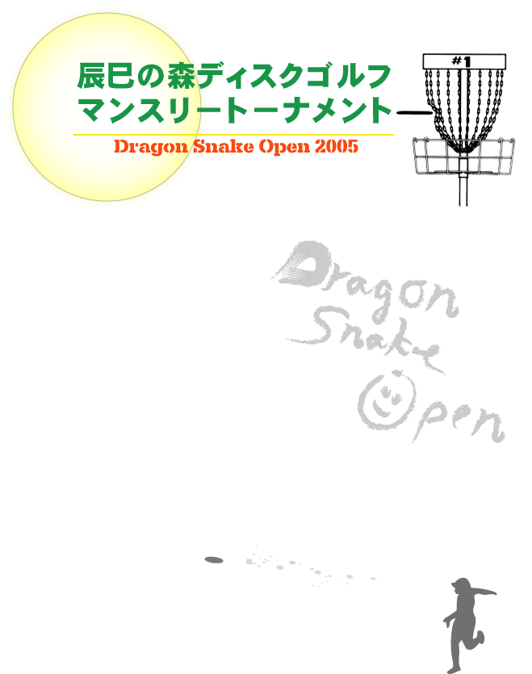

２０１２
２０１２年1～１２月の第３土曜日（イベントと重なる時は要確認）
辰巳の森ディスクゴルフマンスリートーナメントを開催しています。
※4月は東京オープンと重なるため中止となります。（5月は100回記念です）
☆詳 細☆
当日は初心者講習会を行う予定です。（AM9：00～9：30）
受付時間 AM9：30から（当日は２ラウンド）
午前：10:20からスタート予定※冬場は若干時間が早まります。
午後：13:30からスタート予定※冬場は若干時間が早まります。
参加費 ５００円（講習会は無料）
種目 オープン、アマチュア、シニア（レディース、初心者ハンディあり）
- ハンデキャップはレディース（1ラウンド6）、初心者については初回は０、
2回目より１回目のスコア（最大１ラウンド20）を参考に決定します。
※小雨でも実施します。
協賛&協力
辰巳の森ディスクゴルフクラブ
遊健会ディスクゴルフクラブ

辰巳の森ディスクゴルフクラブ

